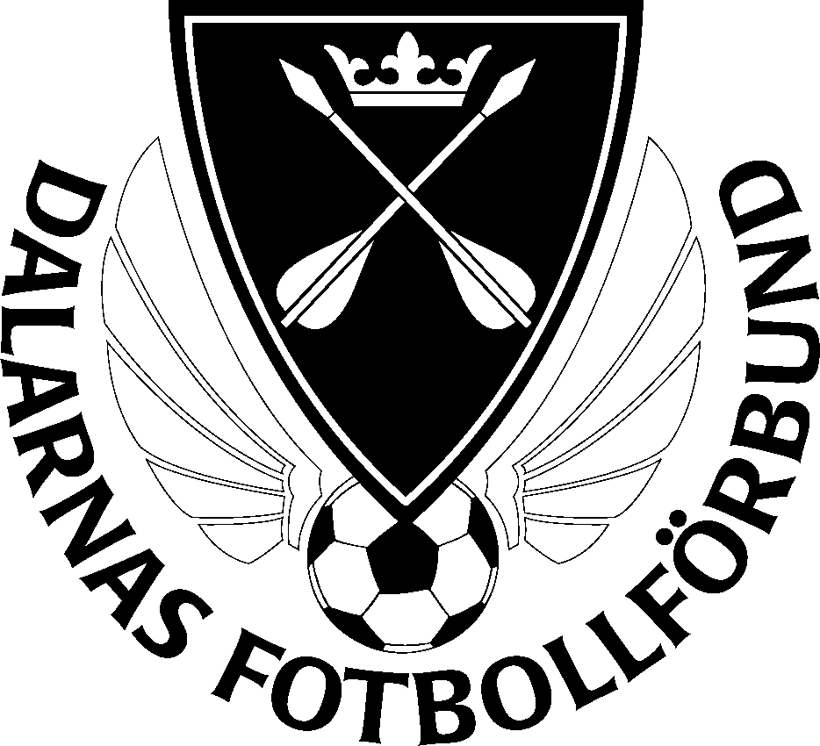 | Dalarnas Fotbollförbund  Pelle Bergs backe 3  791 50 Falun | MATCHRAPPORT | OBSERVERA !  I ungdomsserier och cuper behålles rapporten av domaren

Match nr | Datum | Matchort | Arena
Seriens namn | Åskådare | Halvtid | Slutresultat

Hemmalag | Bortalag

Lagk  Avbyt | Nr | Personnummer | Namn | Byte  min | Varn *  os ou |  | *  Utv | Ant  mål |  | Lagk  Avbyt | Nr | Personnummer | Namn | Byte  min | Varn *  os ou |  | *  Utv | Ant  mål

Lagledarens underskrift Lagledarens underskrift

Ledare | Funktion | Avv * |  | Ledare | Funktion | Avv *

 | Namn | Ort | Tel – dagtid |  | * Teckenförklaring
Domare |  |  |  |  | Varning (markeras med X) | Utvisning/avvisning (markeras med resp.bokstav)
Ass. domare |  |  |  |  | os = ojust spel | L = Lindrig utvisning/avvisning
Ass. domare |  |  |  |  | ou = olämpligt uppträdande | M = Målchansutvisning
 |  |  |  |  | □ Brister på idrottsplatsen | G = Grov utvisning/avvisning

Brister på idrottsplatsen

Anmälan/redogörelse vid grov utvisning/avvisning

